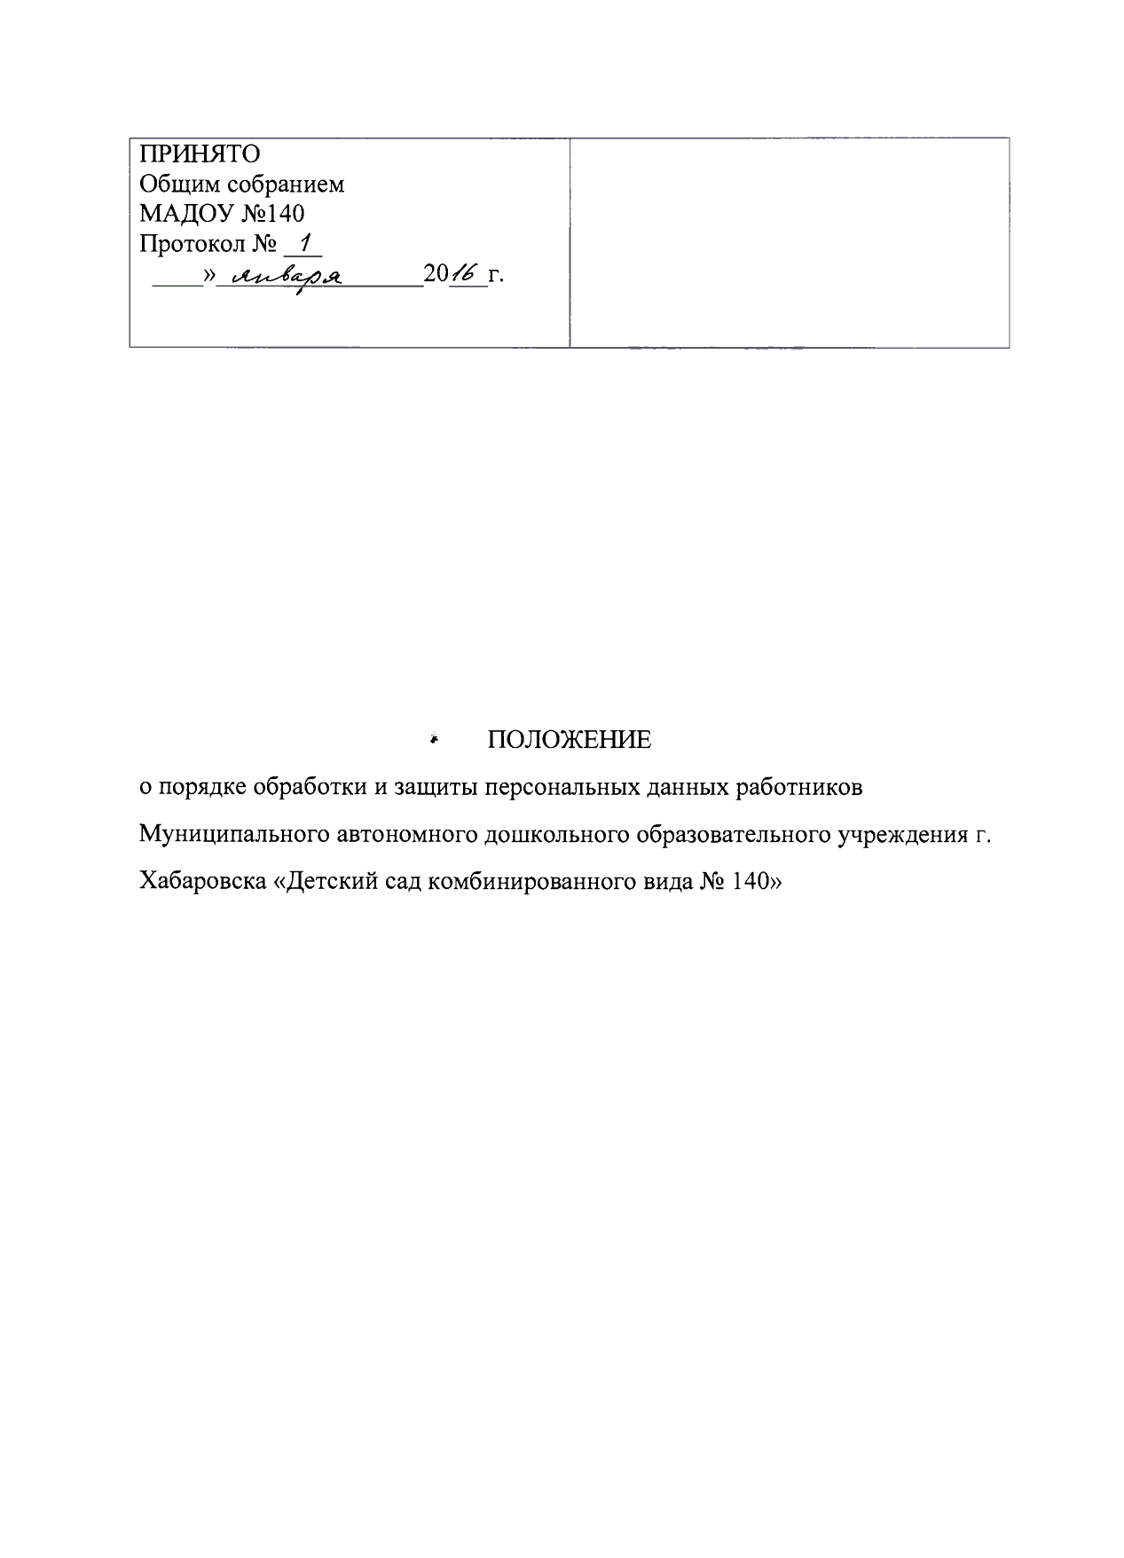

I. Общие положения
1.1. Настоящее положение о защите персональных данных воспитанников, их родителей (законных представителей) муниципального автономного дошкольного образовательного учреждения г. Хабаровска «Детский сад комбинированного вида №140» (далее - Положение) разработано для муниципального автономного дошкольного образовательного учреждения г. Хабаровска «Детский сад комбинированного вида №140» (далее - МАДОУ) в соответствии с Конституцией Российской Федерации, Гражданским кодексом Российской Федерации, Федеральным законом от 27.07.2006 №149-ФЗ «Об информации, информационных технологиях и о защите информации», Федеральным законом №152-ФЗ от 27.07.2006г. «О персональных данных», Постановлением Правительства Российской Федерации от 15.09.2008 № 687 «Об утверждении Положения об особенностях обработки персональных данных, осуществляемой без использования средств автоматизации» и регламентирует порядок работы с персональными данными воспитанников, их родителей (законных представителей) МАДОУ, Постановлением Правительства Российской Федерации №1119 от 01 ноября 2012 года «Об утверждении требований к защите персональных данных при их обработке в информационных системах персональных данных».
1.2. Цель настоящего Положения: обеспечение защиты прав и свобод воспитанников, их родителей (законных представителей) при обработке его персональных данных, в том числе защиты прав на неприкосновенность частной жизни, личную и семейную тайну.
1.3. При определении объема и содержания персональных данных воспитанника, его родителей (законного представителя) администрация МАДОУ руководствуется Конституцией Российской Федерации, федеральными законами и настоящим Положением.
1.4. Родителю (законному представителю) должны быть разъяснены юридические последствия отказа от предоставления своих и своего ребенка персональных данных в случае, если обязанность предоставления персональных данных предусмотрена федеральными законами.
1.5. Во всех случаях отказ родителя (законного представителя) от своих прав на сохранение и защиту тайны недействителен.
1.6. Настоящее Положение утверждается приказом заведующего МАДОУ.
1.7. Срок действия настоящего положения не ограничен. Положение действует до принятия нового.

II. Основные понятия и состав персональных данных воспитанников, их родителей (законных представителей)
2.1. Персональные данные - любая информация, относящаяся к определенному или определяемому на основании такой информации физическому лицу (субъекту персональных данных), в том числе его фамилия, имя, отчество, год, месяц, дата и место рождения, адрес, семейное, социальное, имущественное положение, образование, профессия, доходы, другая информация.
2.2. Персональные данные воспитанника, его родителя (законного представителя) - сведения о фактах, событиях и обстоятельствах жизни воспитанника, его родителей (законного представителя), позволяющие идентифицировать его личность, необходимые администрации МАДОУ в связи с осуществлением образовательной деятельности.
2.3. В состав персональных данных воспитанника его родителя (законного
представителя) входят:
- данные свидетельства о рождении воспитанника;
- паспортные данные родителей (законных представителей);
- данные, подтверждающие законность представления прав воспитанника;
- адрес регистрации и проживания, контактные телефоны воспитанника его
родителей (законных представителей);
- сведения о месте работы (учебы) родителей (законных представителей);
- сведения о состоянии здоровья воспитанника;
- данные страхового медицинского полиса воспитанника;
- страховой номер индивидуального лицевого счета (СНИЛС) воспитанника;
- данные о банковских реквизитах родителя (законного представителя);
- данные о доходах членов семьи;
- фотографии воспитанника.
2.4. При оформлении в МАДОУ воспитанника, его родитель (законный представитель) предоставляет следующие документы:
- копия свидетельства о рождении;
- копия паспорта родителей (законных представителей);
- копии документов, подтверждающих законность представления прав ребёнка: постановление об установлении опеки, доверенность на представление интересов ребёнка; свидетельства о браке или разводе (при разных фамилиях ребёнка и родителя);
- адрес регистрации и проживания, контактные телефоны родителей (законных представителей) воспитанника;
- сведения о месте работы (учебы) родителей (законных представителей);
- медицинская карта ребёнка;
- справка о состояния здоровья ребенка;
- копия страхового медицинского полиса воспитанника;
- страховой номер индивидуального лицевого счета (СНИЛС) воспитанника.
2.5. При оформлении воспитаннику компенсаций части родительской платы за содержание ребёнка в МАДОУ, установленных действующим законодательством, родитель (законный представитель) предоставляет следующие документы:
- копия свидетельства о рождении детей (рождённых в данной семье, усыновлённых, опекаемых, приёмных);
- документа, удостоверяющего личность, с местом прописки;
- копии документов, подтверждающих законность представления прав ребёнка:
* постановление об установлении опеки, доверенность на представление интересов ребёнка;
* свидетельства о браке или разводе (при разных фамилиях ребёнка и родителя);
- копия справки о банковских реквизитах родителя (законного представителя).
2.6. При оформлении воспитаннику льгот по оплате за содержание ребёнка в МАДОУ, установленных действующим законодательством, родитель (законный представитель) предоставляет следующие документы в соответствии с видами льгот, на которые претендует:
- справки о составе семьи;
- копии документов, подтверждающих законность представления прав ребёнка:
(постановление об установлении опеки, доверенность на представление интересов ребёнка);
- свидетельства о браке или разводе (при разных фамилиях ребёнка и родителя)
- справки о доходах всех членов семьи;
- копия справки об инвалидности;
- копия удостоверения многодетной матери.
2.7. Для размещения на официальном сайте МАДОУ №140 и в групповых родительских уголках фотографий воспитанников, их родителей (законных представителей) предоставляет или разрешает фотографировать своего ребёнка сотрудникам МАДОУ.
2.8. Работники МАДОУ могут получить от самого воспитанника данные о:
- фамилии, имени, отчестве, дате рождения, месте жительстве воспитанника,
- фамилии, имени, отчестве родителей (законных представителей) воспитанника.
2.9. Персональные данные воспитанника и родителя (законного представителя) являются конфиденциальной информацией и не могут быть использованы работниками МАДОУ в личных целях.
III. Порядок получения, обработки, хранения персональных данных
3.1. Порядок получения персональных данных:
3.1.1. Родитель (законный представитель) предоставляет заведующей или работнику, имеющему допуск к персональным данным воспитанника, достоверные сведения о себе и своём ребёнке, а также оригиналы и копии требуемых документов.
3.1.2. Все персональные данные воспитанников, их родителей (законных представителей) МАДОУ следует получать у самого родителя (законного представителя). Если персональные данные воспитанников и родителей (законных представителей) возможно, получить только у третьей стороны, то родитель (законный представитель) должен быть уведомлен об этом заранее и от него должно быть получено письменное согласие.
3.1.3. Заведующий МАДОУ обязан сообщить одному из родителей (законному представителю) о целях, способах и источниках получения персональных данных, а также о характере подлежащих получению персональных данных и возможных последствиях отказа одного из родителей (законного представителя) дать письменное согласие на их получение.
3.1.4. Для размещения на официальном сайте и в групповых родительских уголках фотографий воспитанников требуется письменное согласие родителя (законного представителя).
3.1.5. Согласие родителя (законного представителя) на обработку своих персональных данных и своего ребёнка может быть отозвано путем направления родителем (законным представителем) письменного заявления не менее чем за 3 дня до момента отзыва согласия - форма заявления об отзыве согласия родителя (законного представителя) на обработку своих персональных данных и своего ребёнка.
3.1.6. Работник МАДОУ не имеет права получать и обрабатывать персональные данные воспитанника и родителя (законного представителя) о его расовой, национальной принадлежности, политических взглядах, религиозных или философских убеждениях, состоянии здоровья, интимной жизни.
3.1.7. Согласие родителя (законного представителя) не требуется в следующих случаях:
- обработка персональных данных осуществляется на основании федерального закона,
устанавливающего ее цель, условия получения персональных данных и круг субъектов,
- персональные данные, которых подлежат обработке, а также определяющего полномочия руководителя;
- персональные данные являются общедоступными;
- по требованию полномочных государственных органов в случаях, предусмотренных федеральным законодательством;
- обработка персональных данных осуществляется для статистических или иных научных целей при условии обязательного обезличивания персональных данных;
- обработка персональных данных необходима для защиты жизни, здоровья или иных жизненно важных интересов воспитанника и родителя (законного представителя), если получение его согласия невозможно.
3.2. Принципы обработки персональных данных:
- законности целей и способов обработки персональных данных и добросовестности;
- соответствия целей обработки персональных данных целям, заранее определенным и заявленным при сборе персональных данных, а также полномочиям оператора;
- соответствия объема и характера обрабатываемых персональных данных, способов обработки персональных данных целям обработки персональных данных;
- достоверности персональных данных, их достаточности для целей обработки, недопустимости обработки персональных данных, избыточных по отношению к целям, заявленным при сборе персональных данных;
- недопустимости объединения созданных для несовместимых между собой целей баз данных информационных систем персональных данных.
3.3. Порядок обработки, передачи и хранения персональных данных:
3.3.1. Режим конфиденциальности персональных данных снимается в случаях их обезличивания и по истечении 75 лет срока их хранения или продлевается на основании заключения экспертной комиссии МАДОУ, если иное не определено законом.
3.4. При передаче персональных данных воспитанника и родителя (законного представителя) Заведующий или работник, имеющий допуск к персональным данным, должен соблюдать следующие требования:
3.4.1. Не сообщать персональные данные воспитанника или родителя (законного представителя) третьей стороне без письменного согласия, за исключением случаев, когда это необходимо в целях предупреждения угрозы жизни и здоровью воспитанника или родителя (законного представителя), а также в случаях, установленных федеральными законами.
3.4.2. Предупредить лиц, получивших персональные данные воспитанника или родителя (законного представителя), о том, что эти данные могут быть использованы лишь в целях, для которых они сообщены, и требовать от этих лиц подтверждения того, что это правило соблюдено. Лица, получившие персональные данные воспитанника или родителя (законного представителя), обязаны соблюдать режим секретности (конфиденциальности).
3.4.3. Разрешать доступ к персональным данным воспитанника или родителя (законного представителя) только специально уполномоченным лицам, при этом указанные лица должны иметь право получать только те персональные данные воспитанника или родителя (законного представителя), которые необходимы для выполнения конкретной функции.
3.5. Хранение и использование документированной информации персональных данных воспитанника или родителя (законного представителя):
3.5.1. Персональные данные воспитанника или родителя (законного представителя) могут быть получены, проходить дальнейшую обработку и передаваться на хранение, как на бумажных носителях, так и в электронном виде.
3.5.2. Персональные данные воспитанников и родителей (законных представителей) хранятся в местах с ограниченным доступом к этим документам.
IV. Доступ к персональным данным воспитанников, их родителей (законных представителей)
4.1. Право доступа к персональным данным воспитанников и родителей (законных представителей) имеют в пределах своей компетенции и с разрешения
заведующего учреждением:
- заведующий МАДОУ;
- старший воспитатель;
- главный бухгалтер;
- бухгалтер;
- медицинская сестра;
- воспитатели группы.
Каждый из вышеперечисленных сотрудников подписывает договор (расписку) о неразглашении персональных данных. Сами договора (расписки) должны храниться в одном деле с подлинником Положения. По мере смены должностных лиц эти обязательства должны обновляться.
V. Права родителей (законных представителей) в целях обеспечения защиты
персональных данных своих детей, хранящихся в ДОУ
5.1. В целях обеспечения защиты персональных данных, хранящихся в МАДОУ, родители (законные представители) имеют право на бесплатное получение информации:
- о лицах, которые имеют доступ к персональным данным или которым может быть предоставлен такой доступ;
- о перечне обрабатываемых персональных данных и источниках их получения;
- о сроках обработки персональных данных, в т.ч. сроках их хранения;
- о юридических последствиях обработки их персональных данных.
5.2. Р одители (законные представители) имеют право:
- на бесплатное получение полной информации о своих персональных данных и обработке этих данных;
- на свободный бесплатный доступ к своим персональным данным, в т.ч. на получение копии любой записи, содержащей персональные данные своего ребёнка, за исключением случаев, предусмотренных федеральным законом;
- на требование об исключении или исправлении неверных персональных данных;
- на требование об извещении заведующего всех лиц, которым ранее были сообщены
неверные или неполные персональные данные воспитанника или родителя (законного представителя), обо всех произведённых в них исключениях, исправлениях или дополнениях;
- на обжалование в суд любых неправомерных действий или бездействия заведующей при обработке и защите его или своего ребёнка персональных данных.
5.3. Родители (законные представители) не должны отказываться от своих прав на сохранение и защиту тайны.
VI. Обязанности родителей (законных представителей) в целях обеспечения
достоверности своих персональных данных и своих детей
6.1. В целях обеспечения достоверности своих персональных данных и своих детей родители (законные представители) обязаны:
- при оформлении в МАДОУ представлять о себе и своём ребёнке достоверные сведения в порядке и объёме, предусмотренном настоящим Положением и законодательством РФ;
- в случае изменения своих персональных данных и своего ребёнка, указанных в п. 2.3 настоящего Положения сообщать об этом заведующему в разумные сроки.
VII. Ответственность за нарушение норм, регулирующих обработку и защиту персональных данных
7.1. Защита прав воспитанника и родителя (законного представителя), установленных законодательством Российской Федерации и настоящим Положением, осуществляется судом в целях пресечения неправомерного использования персональных данных воспитанника и родителя (законного представителя), восстановления нарушенных прав и возмещения причиненного ущерба, в том числе морального вреда.
7.2. Лица, виновные в нарушении норм, регулирующих получение, обработку и защиту персональных данных воспитанника и родителя (законного представителя), привлекаются к дисциплинарной и материальной ответственности, а также привлекаются к гражданско- правовой, административной и уголовной ответственности в порядке, установленном федеральными законами.
7.3. Заведующий МАДОУ за нарушение норм, регулирующих получение, обработку и защиту персональных данных воспитанника и родителя (законного представителя), несет административную ответственность, а также возмещает ущерб, причиненный неправомерным использованием информации, содержащей персональные данные воспитанника и родителя (законного представителя).

